# 

KADERNOTA

BEGROTING 2021

**METROPOOLREGIO EINDHOVEN**

**Inhoud**

1. **Algemeen**

Loon en prijsmutaties 3

Nacalculatie 3

Compensatie toename inwoneraantallen 3

Gemeentelijke bijdrage Brainport Development 3

Gemeentelijke bijdrage Stimuleringsfonds 3

1. **Indexering gemeentelijke bijdrage**

Historie 4

Indexering gemeentelijke bijdrage 2021 4

Meerjarenraming 2022 en verdere jaren 4

1. **Pensioenkostenontwikkeling** 4
2. **Nieuw beleid** 5

**Bijlage 1: Macro Economische Verkenning 2020 Kerngegevens** 6

**Bijlage 2: Overzicht gemeentelijke bijdrage 2021** 9

**Bijlage 3: Bijdrage 2021 RHCe: kostenoverzicht per gemeente** 10

# 1. Algemeen

De (financiële) uitgangspunten welke gehanteerd worden bij het opstellen van de begroting van de Metropoolregio Eindhoven worden jaarlijks vastgesteld in de kadernota. Deze uitgangspunten zijn vastgelegd in de **Beleidsnotitie Kaders P&C documenten** welke door de vier gemeenschappelijke regelingen Omgevingsdienst Zuidoost Brabant, GGD Zuidoost Brabant, Veiligheidsregio Brabant Zuidoost en de Metropoolregio Eindhoven in gezamenlijkheid zijn opgesteld.

Toepassing van de uitgangspunten uit de beleidsnotitie Kaders P&C documenten leidt tot eenzelfde indexeringssystematiek van de gemeentelijke bijdrage voor deze vier GR-en.

**Loon en prijsmutaties**

De indexering van de gemeentelijke bijdrage voor regionale opgaven en het RHCe wordt vastgesteld met behulp van ramingen die het Centraal Planbureau (CPB) publiceert in de Macro Economische verkenning.

Het gaat hierbij om de volgende indicatoren:

* Loonvoet sector overheid
* Prijs netto materiële overheidsconsumptie (IMOC)

De wegingsfactor van de indices wordt bepaald door de verdeling van de totale lasten in de begroting van de gemeenschappelijke regeling over prijzen en lonen. Door de wegingsfactor te vermenigvuldigen met de index wordt een gewogen index verkregen. Voor de Metropoolregio Eindhoven geldt een wegingsfactor van loon 90% - prijs 10%.

In de bijlage 1 treft u de cijfers aan zoals deze door het CPB zijn gepresenteerd in de Marco Economische Verkenning 2020.

**Nacalculatie**

Conform de Beleidsnotitie Kaders P&C documenten van de 4 GR-en (paragraaf 2.2.1 Indexering) wordt geen nacalculatie toegepast op de indexering.

**Compensatie toename inwonertal**

Conform de Beleidsnotitie Kaders P&C documenten van de 4 GR-en (paragraaf 2.2.2 Indexering over de gemeentelijke bijdrage) wordt er geen autonome groei van budgetten meegenomen. Dit betekent dat ook de nacalculatiecomponent op inwoneraantallen door de Metropoolregio Eindhoven wordt losgelaten.

**Gemeentelijke bijdrage Brainport Development**

In 2020 zal aan het Algemeen Bestuur van de Metropoolregio Eindhoven een nieuwe meerjarenfinancieringsovereenkomst 2021-2023 Brainport Development ter besluitvorming worden voorgelegd. Vooralsnog wordt in deze Kadernota uitgegaan van de vaste jaarlijkse bijdrage van

€ 1.915.802 uit de periode 2017-2020. Indien de bijdrage in de nieuwe periode hier van afwijkt, zal dit in de begroting worden aangepast.  
  
**Gemeentelijke bijdrage Stimuleringsfonds**

De gemeentelijke bijdrage 2021 voor het Stimuleringsfonds wordt conform vigerend beleid niet geïndexeerd en blijft gehandhaafd op € 3,554 per inwoner. Een stijging of daling van het aantal inwoners wordt wel meegenomen in de berekening van de bijdrage.

**Gemeentelijke bijdrage RHCe**

De gemeentelijke bijdrage RHCe wordt voor wat betreft de kosten met betrekking tot archiefbewaarplaats/depot verrekend op basis van door gemeenten benutte strekkende meters.

De kosten voor de overige diensten/producten en de kosten infrastructuur/consultancy voor de Digitale Duurzame Opslagvoorziening worden toegerekend op basis van inwoneraantal.

De opslagkosten van de Digitale Duurzame Opslagvoorziening worden toegerekend op basis van werkelijk verbruik.

# 2. Indexering gemeentelijke bijdrage

**Historie**

Met uitzondering van het jaar 2013 (2,33%) is de inwonerbijdrage in de periode 2010 tot en met 2016 niet geïndexeerd ter compensatie van de inflatie. In 2017 is een indexering toegepast van 2,07%, in 2018 1,34%, in 2019 2,57% en 2020 3,22%.

**Indexering gemeentelijke bijdrage Begroting 2020**

Op basis van de cijfers zoals gepubliceerd in de Macro Economische Verkenningen 2020 en de uitgangspunten zoals deze zijn opgenomen in de **Beleidsnotitie Kaders P&C documenten**, stellen wij u voor de gemeentelijke bijdrage 2021 voor regionale opgaven en het RHCe met 2,68% te indexeren.

|  |  |  |  |
| --- | --- | --- | --- |
| **Begroting** | **Factor** | **MEV** | **2021** |
| Loonstijging * | 90% | 2,80% | 2,52% |
| Prijsstijging ** | 10% | 1,60% | 0,16% |
|  |  |  |  |
| **Indexering gemeentelijke bijdrage** |  |  | **2,68%** |
| MEV: Loonvoet sector overheid |  |  |  |
| ** MEV: Prijs netto materiële overheidsconsumptie (IMOC) |  |  |  |

In bijlage 2 treft u een specificatie per gemeente aan van de bijdrage 2021.

**Meerjarenraming 2022 en verdere jaren**

Voor de begrotingen 2022 en verder worden de lasten en baten op hetzelfde niveau gehouden. Bij het vaststellen van de (financiële) uitgangspunten in de betreffende kadernota’s voor deze begrotingen, zal door het Algemeen Bestuur worden bepaald of en met welk percentage de lasten en baten geïndexeerd mogen worden.

**3. Pensioenkostenontwikkeling**

Een stijging van (het werkgeversdeel) van de pensioenkosten maakt geen onderdeel uit van het percentage loonvoet sector overheid zoals gepresenteerd in de Macro Economische Verkenningen. Deze stijging wordt beschouwd als niet beïnvloedbaar en wordt door de deelnemende gemeenten afzonderlijk gecompenseerd. Deze werkwijze wordt door alle vier de gemeenschappelijke regelingen GGD, ODZOB, Veiligheidsregio en Metropoolregio Eindhoven gehanteerd.

Bij het opmaken van deze kadernota heeft het APB nog geen aankondiging gedaan van de pensioenpremies voor 2020 en verder. Wel geeft ABP een doorkijk voor de premie van de komende jaren:

*“ABP is bezig de voor de toekomst te verwachten flinke stijging van de pensioenpremie in kaart te brengen. Een belangrijke bouwsteen daarbij is de aanhoudend lagere rente en lagere rendementsverwachting vanaf 2021. Dit heeft ook reeds de aandacht van de sociale partners. Genoemde elementen zijn van invloed op het vaststellen van de premie voor de komende jaren.”*

Eind november volgt de publicatie van de premie voor 2020. Mogelijk is er dan ook meer beeld bij de premie voor de langere termijn.

**4. Nieuw beleid**

De Begroting 2021 maakt onderdeel uit van het nieuwe Samenwerkingsakkoord 2019-2022. Voor het begrotingsjaar 2021 is er geen sprake van nieuw beleid.

**Bijlage 1 Macro Economische Verkenning 2020 kerngegevens**













**Bijlage 2 Overzicht gemeentelijke bijdrage 2021**

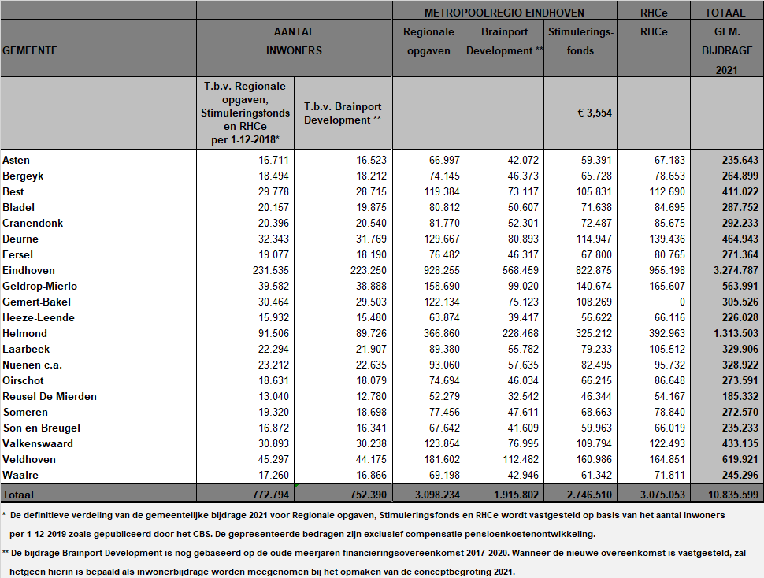

**Bijlage 3 Bijdrage 2021 RHCe: kostenoverzicht per gemeente**

